О внесении изменений в распоряжение управы Алексеевского района от 21.12.2012 года № 333/12 «Об образовании избирательных участков на территории Алексеевского района города Москвы»
05.07.2019
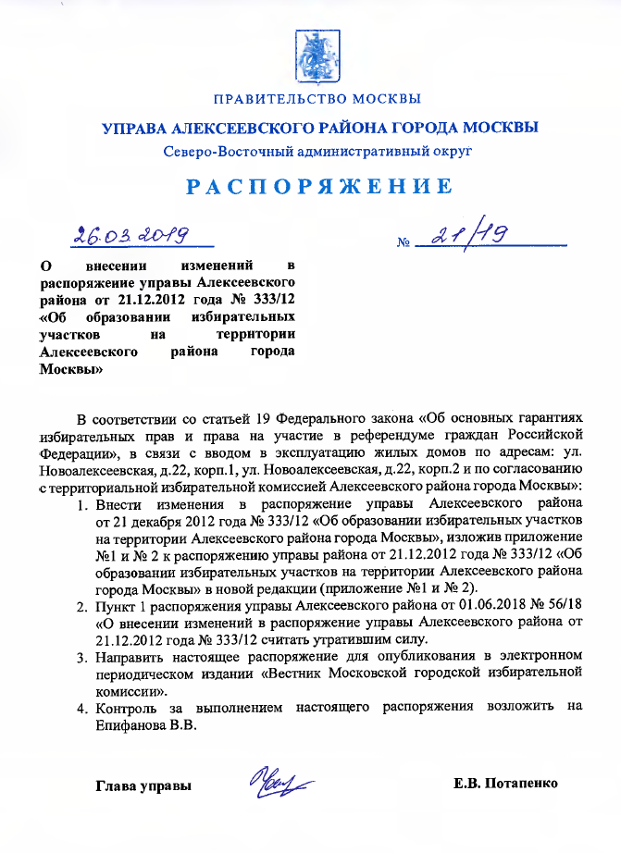
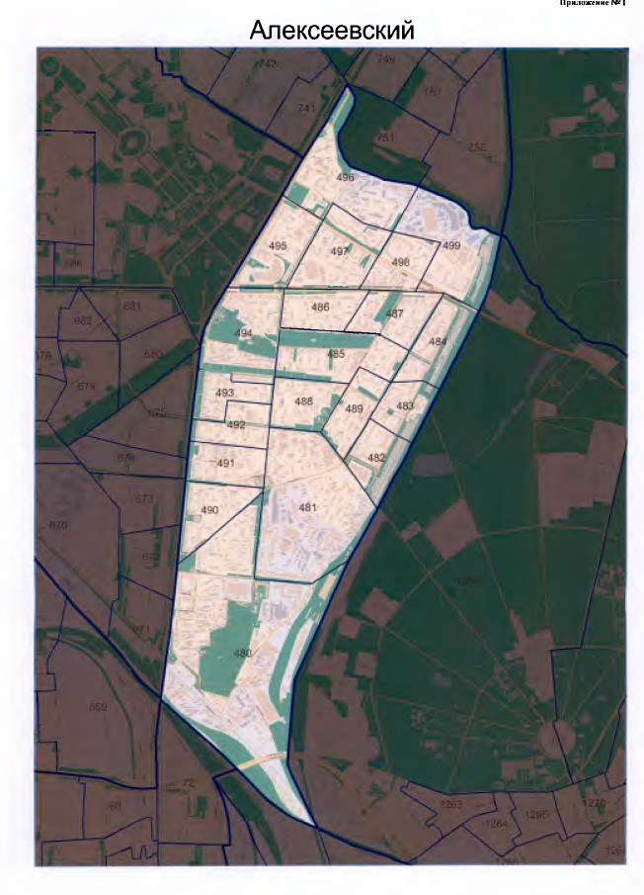

Адрес страницы: http://alekseevsky.mos.ru/election-2016/detail/8202237.html
Управа Алексеевского района города Москвы

